Sprawozdanie merytoryczne z działalności Stowarzyszenia
Kujawsko-Pomorski Ośrodek Wsparcia Inicjatyw Pozarządowych „Tłok”
za rok 2017

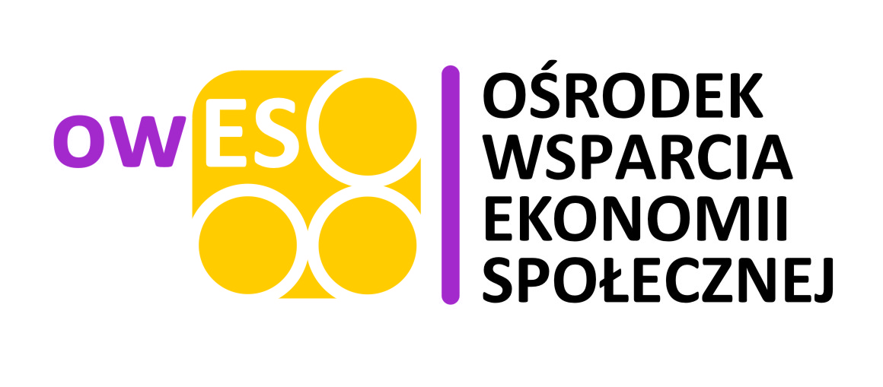

Ośrodek Wsparcia Ekonomii Społecznej prowadzony przez TŁOK przeszedł ponowny audyt w ramach akredytacji AKSES i w marcu 2016 r. otrzymał akredytację AKSES, spełniając warunki określone w Standardach Ośrodków Wsparcia Ekonomii Społecznej i otrzymując od Ministra Pracy i Polityki Społecznej status Ośrodka Wsparcia Ekonomii Społecznej Wysokiej Jakości.

Od 01.09.2016 r. realizowany jest projekt OWES TŁOK współfinansowany ze środków Europejskiego Funduszu Społecznego. Projekt jest realizowany na terenie subregionu obejmującego powiaty: golubsko-dobrzyński, brodnicki, wąbrzeski, rypiński, świecki, m. Grudziądz, grudziądzki. W 2016 roku w ramach projektu podjęto następujące działania:
Animatorzy OWES TŁOK spotykali się z przedstawicielami NGO, JST, grupami inicjatywnymi w celu animowania działań w obszarze ekonomii społecznej. Odbyło się min. 1 spotkanie animacyjne w każdej gminie subregionu.
Pracowano w ramach 7 Powiatowych Zespołów ds. Ekonomii Społecznej dla powiatów z subregionu objętego wsparciem OWES. Zorganizowano szkolenia dot. budowania powiązań kooperacyjnych dla Powiatowych Zespołów ds. Ekonomii Społecznej: w Wąbrzeźnie (14.02.2017; 29.05.2017,), Brodnicy (16.02.2017), Golubiu-Dobrzyniu (15.02.2017), Grudziądzu (21.06.2017, 21.09.2017), powiecie grudziądzkim (21.06.2017, 4.10.2017), Rypinie (20.02.2017, 22.06.2017, 29.09.2017), Świeciu (23.05.2017), Bochlinie (24.07.2017).

Udzielano 743 godzin porad z zakresu doradztwa ogólnego (kwestie prawne związane z podjęciem działalności gospodarczej przez NGO, rejestrowanie działalności, zmiany w statucie, źródła finansowania NGO i spółdzielni socjalnych, prowadzenie działalności gosp. i statutowej w sferze ES) i 330,5 godzin specjalistycznego (doradztwo prawne, osobowe, księgowo-podatkowe, marketingowe), 68 godzin doradztwa biznesowego dla grup uczestniczących w Ścieżce PS.
W ramach Inkubatora Aktywności Społecznej udostępniano PES salę, sprzęt, materiały.

Udzielono dotacji dla 8 przedsiębiorstw społecznych na 34 miejsca pracy. Objęto wsparciem 77 pes z subregionu. W ramach wsparcia powstało 8 przedsiębiorstw społecznych.

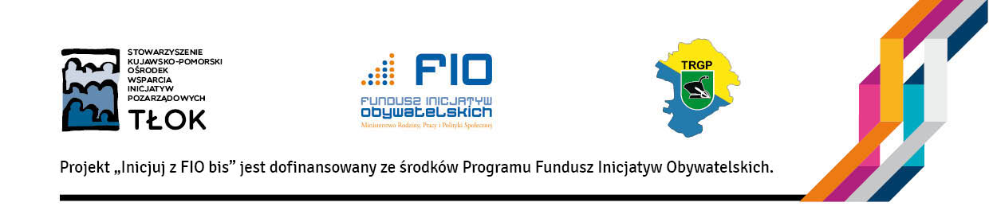

Inicjuj z FIO bis

W ramach projektu „Inicjuj z FIO bis” Ośrodek Tłok (w partnerstwie z Towarzystwem Rozwoju Gminy Płużnica) w roku 2017 pełnił rolę operatora małych grantów FIO do 5 tys. zł dla młodych NGO i grup nieformalnych z woj. kujawsko-pomorskiego.
W 2017 r. zorganizowano czwartą edycję konkursu (wcześniej w latach 2014-2016 realizowano projekt „Inicjuj z FIO”), a także animowano NGO i grupy nieformalne do działań ze sfery pożytku publicznego w społecznościach lokalnych. W trakcie naboru do Stowarzyszenia TŁOK wpłynęło 188 wniosków o mikrodotacje z czego 114 pochodziło od grup nieformalnych/samopomocowych, a 74 – od młodych organizacji. Wnioski pochodziły z dziesięciu obsługiwanych przez Operatora powiatów. Przed rozpoczęciem naboru przeprowadzono spotkania informacyjno-promocyjne w każdym z 10 obsługiwanych przez Tłok powiatów. Wzięły w nich udział 133 osoby.
W wyniku naboru przyznano 48 mikrodotacji, natomiast w listopadzie 2017 r. powstały oszczędności w projekcie z których udzielono 3 kolejnych dotacji, dla wnioskodawców, którzy znajdowali się na pierwszych niedofinansowanych miejscach listy rankingowej i wyrazili chęć realizacji projektu. Łącznie w 2017 roku podpisano 51 umów, w tym 27 z ngo, 14 z grupami z patronem oraz 10 z grupami bez patrona.
Przeprowadzono 57 doradztw dla grup i organizacji przygotowujących projekty.

∗∗∗

Portal aktywnawies.pl

Na stronie www.aktywnawies.pl regularnie pojawiały się nowe artykuły dotyczące ciekawych miejsc, ludzi i wydarzeń na kujawsko-pomorskich terenach wiejskich. Równolegle prowadzony był profil strony w mediach społecznościowych (Facebook). Na portalu zamieszczane były artykuły z następujących działów: Aktualności, Natura, Kultura, Produkty, Atrakcje, Wioski tematyczne i Wydarzenia.

∗∗∗

DZIAŁANIA REALIZOWANE WE WSPÓŁPRACY Z INNYMI PODMIOTAMI:

∗∗∗

DZIAŁANIA ZREALIZOWANE W RAMACH DZIAŁALNOŚCI GOSPODARCZEJ:

- W biurze Ośrodka Tłok działał punkt DHL z możliwością nadania lub odbioru przesyłki kurierskiej.

- Działało biuro rachunkowe dla NGO, oferujące usługi księgowe i rachunkowe (opracowanie polityki rachunkowości, zakładowego planu kont, dokonywanie zapisów w ewidencji księgowej, sporządzanie sprawozdań finansowych, sporządzanie deklaracji podatkowych, rozliczanie finansowe dotacji, bieżący monitoring zobowiązań i należności, listy płac, deklaracje ZUS i PIT)

- Zorganizowano Targi Dobrych Praktyk Ekonomii Społecznej w Wąbrzeźnie w dniach 25 – 26 czerwca 2017 r. W ramach targów swoje produkty i usługi zaprezentowały lokalne przedsiębiorstwa społeczne. Odbyło się także seminarium poświęcone współpracy samorządu z PES.

- Zorganizowano i przeprowadzono w dniu 22.06.2017 r. szkolenie wyjazdowe pn.: „Ekonomia społeczna to nie oksymoron” dla spółdzielni socjalnych „SPIŻARNIA KUJAWSKA” w Stawkach k/Aleksandrowa Kujawskiego oraz „Lubiczanka” w Lubiczu Dolnym.

∗∗∗

UCHWAŁY ZARZĄDU STOWARZYSZENIA KUJAWSKO-POMORSKI OŚRODEK WSPARCIA INICJATYW POZARZĄDOWYCH „TŁOK” PODJĘTE W 2017 ROKU:

Uchwała nr 1/2017 w sprawie przyjęcia Regulaminu Grupy Sterującej w ramach projektu „Inicjuj z FIO bis”
Uchwała nr 2/2017 w sprawie zatwierdzenia listy rankingowej projektu „Inicjuj z FIO bis”
Uchwała nr 3/2017 w sprawie przyjęcia sprawozdania merytorycznego
Uchwała nr 4/2017 w sprawie przyjęcia sprawozdania finansowego
Uchwała nr 5/2017 z dnia 31.07.2017 w sprawie uchylenia dotychczas obowiązującą politykę bezpieczeństwa w zakresie ochrony danych osobowych oraz przyjęcia nowo opracowanej Polityki Bezpieczeństwa danych osobowych
Uchwała nr 6/2017 z dnia 31.07.2017 w sprawie uchylenia dotychczas obowiązującej instrukcji systemów informatycznych oraz przyjęcie nowo opracowanej Instrukcji zarządzania systemem informatycznym służącym do przetwarzania danych osobowych
Uchwała nr 7/2017 w sprawie skreślenia z listy członków osób nie płacących składek członkowskich w okresie dłuższym niż 12 miesięcy
Uchwała nr 8/2017 w sprawie skreślenia z listy członków z powodu niepłacenia składek członkowskich w okresie dłuższym niż 12 miesięcy
Uchwała nr 9/2017 w sprawie przyjęcia Regulaminu pracy
Uchwała nr 10/2017 w sprawie przyjęcia zmian w Regulaminie wynagradzania
Uchwała nr 11/2017 w sprawie przyjęcia Zasad (polityki) rachunkowości Stowarzyszenia

∗∗∗

UCHWAŁY WALNEGO ZEBRANIA STOWARZYSZENIA KUJAWSKO POMORSKI OŚRODEK WSPARCIA INICJATYW POZARZĄDOWYCH „TŁOK” PODJĘTE W 2017 ROKU:

Uchwała 1/2017 o trybie głosowania
Uchwała 2/2017 w sprawie zatwierdzenia sprawozdania merytorycznego za rok 2016
Uchwała 3/2017 w sprawie zatwierdzenia sprawozdania finansowego za rok 2016
Uchwała 4/2017 w sprawie przeznaczania zysków z działalności gospodarczej
Uchwała 5/2017 w sprawie udzielenia absolutorium dla Zarządu
Uchwała 6/2017 w sprawie wyboru członków komisji rewizyjnej
Uchwała 7/2017 w sprawie powołania pełnomocnik ds. zawierania umów między stowarzyszeniem a członkiem zarządu oraz w sporach z nim
Uchwała 8/2017 w sprawie zmian w statucie

Zatwierdzili:
Ewa Kwiesielewicz- Szyszka prezeska
Jacek Gądecki –wice prezes
Bożena Kachniarz- skarbniczka

